桃園市立仁和國民中學113學年度第二學期
導師會報（二）04月10日
- 導師意見：
對於書面資料疑義
- 學務處報告：
- 學務主任
(一)、學校應落實「零體罰」政策，積極輔導並維護學生受教權益。 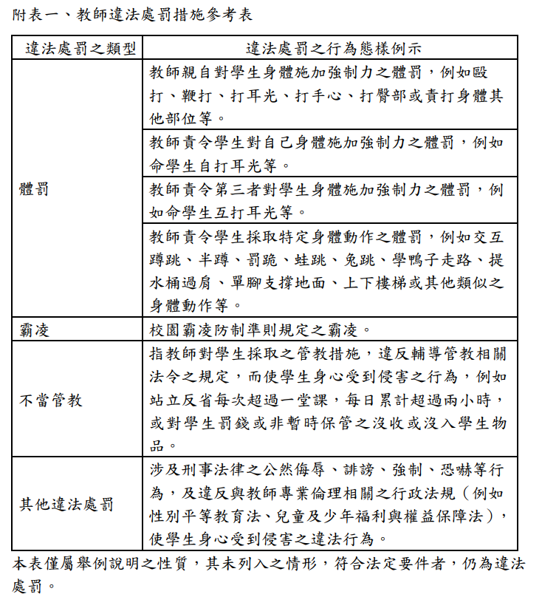
(二)、連續3天無故未到學生，請導師於第4天早上8:00之前向生教協行填寫中輟單，以利後續通報。一學期累積7日無故缺課學生，請導師收到通知後盡速在一周內通報長期缺課(1日包含早休、午休共計9節，累積45節發預警名單，63節即須通報)。

- 訓育組
(一)校外教學
1.八年級校外教學已辦理完畢，謝謝導師辛苦陪伴學生，相關退費會在4月底以前完成。
2.八年級這一屆的畢業旅行預計四月中發下景點票選單，四月底開會，五月初進行籌備會。
3.八年級這一屆的畢業紀念冊招標預計四月底開會，五或六月初進行招標。
4.九年級畢業旅行繳費完成，接著會進行房間分配，晚會節目報名中。
04/29(二)進行一日探勘。
04/30(三)進行探勘說明會。
05/26(一)第六、七節行前會+逃生演練。
05/27-29(二~四)九年級校外教學。
06/02(一)12:30-13:00校外教學檢討會(會議室) 。
(二)畢業相關事項
1.畢業紀念冊已進行二校，繳費已截止。
2.由於會考後緊連著畢業旅行，畢業歌票選作業已展開，預計4/24統計完成。
(三)教育儲蓄專戶
1.班級有申請教儲戶者，請老師協助核銷時注意以下事項。
(1)發票要打上學校統編43622302、收據要有大小章。
(2)請在收據或發票上用鉛筆寫上班級和墊付人(例如導師代墊或學生自付)。
(3)同一班級品項一樣可以開在同一張發票或收據。
(4)教儲戶是協助學生可以正常就學為目的，如果不確定購買物品是否可以核銷，請先 向訓育組諮詢後再購買。
(四)品格之星-關懷之星推薦開始，推薦網址已放置導師群組記事本中，請各班踴躍推薦。
品格之星-誠信之星預計於4/18與校長進行早餐約會。
- 副訓育
(一)週五社團活動與班級經營
4月份週五社團&班級經營行事曆
 | 七年級 | 八年級 | 九年級
4/11(五) | 校外教學 | 社團活動 | 班級經營
4/18(五) | 班級經營 | 班級經營 | 1-6冊複習測驗
4/25(五) | 班級經營 | 班級經營 | 班級經營
1.七、八年級在原班實施社團課程，七、八年級「社團活動紀錄簿」請導師提醒貴班社長於社團活動(行事曆上有標註)週一中午前繳交到學務處副訓育。
2.提醒老師們若社團課有需要使用到圖書館場地，請事先向圖書館登記場地。
請老師們依照社團地點上課，勿自行更動上課地點。
3.七、八年級四篇班會紀錄：6/20（五）前結算完班級經營(70%)+社團(30%)成績登錄成績系統後，請導師們將班會紀錄簿繳回訓育組，如各班已達成應寫篇數可提早交回。
4.七、八年級請在5/26（ㄧ）前至少要完三篇班會記錄並請副班長繳交至學務處，再有勞導師協助紀錄學生完成。
5.九年級兩篇班會紀錄：5/23（五）前請導師們將班會紀錄簿繳回訓育組，如各班已達成應寫篇數可提早交回。
6.七、八年級導師們進行班級經營課程時，記得拍照，整學期共8張。
(二)課後社團
1.請導師協助配合以下日期放學讓參加社團同學準時至社團場地上課。
原住民合唱社 | 週三上課日期: 4/9、4/16、4/23、5/21  週五上課日期: 5/2、5/9、5/23
吉他社 | 4/09、4/16、4/23、4/30、5/07、5/14、5/21
桌遊社 | 4/11、4/25、5/09、6/06、6/13。
熱舞社 | 4/25、5/02、5/09、5/16、5/23、6/6、6/13

2.學生如有請假煩請提醒學生提早找副訓育彥南完成請假手續。
- 衛生組
(一)、請掃廁所班級留意:
1.務必先「掃過」，再進行刷洗拖等動作。
2.不要忘了打掃無障礙廁所; 請學生先用「紅色垃圾袋」收集垃圾，還沒滿時先將「袋子打結」放掃具間內，滿了再丟。
3.請排列整齊掃具間內的掃具，空間不足者，可拿廢課桌椅來擺設，多餘掃具請交回衛生組。
4.若需要「浴廁清潔劑」、「馬桶刷」、「洗衣粉」、「膠棉拖把」(吸水快)、「菜瓜布」及「香皂」等物品，請派同學到衛生組領取。
5.清潔劑噴曬在汙垢處，請稍等2~3分鐘，給予反應時間，較可能去除。
6.洗衣粉為濃縮，請指導同學「斟酌」使用。
(二)、多元生理用品補助措施:請推薦同學自行前往購買多元生理用品，每月200元，共1600元（1-8月，最多補助1600元，不足1600元者實支實付）; 可分月購買，也可以一次購買，再將「發票」交給導師，導師再轉交給衛生組進行核銷程序。
(三)、 4/22-4/25是本學期資訊物品回收週，競賽辦法已發給各班，請鼓勵同學參賽，謝謝。
- 教務處報告：
(一)、經英語領域教研會及主管會議討論，114學年度七上~九上五個學期於彈性課程教授英語雜誌內容，請各班於隔週週三早自習以觸屏播放影片進行複習；九下則於週三早自習播放會考英聽題，再於彈性課程解題。以上彈性課程內容是否納入段考範圍，將提案至課發會決議。
(二)、113學年度原住民族教育校本特色課程成果展，感謝八年級綜合活動及視覺藝術教師協助完成，將安排七年級各班學生於仁和蜂閱讀課程參觀，亦歡迎各位導師蒞臨指導!

1.時間:4/11週五至4/19週六。
2.地點:圖書館。
(三)、本校漂書點於圖書館、新大樓及行政大樓閱讀角，歡迎親師生自由取閱。
(四)、世界閱讀日活動：
1.4/22週二至5/1週五，借書送小禮，寫心得參加好書推薦再抽獎。
2.4/22週二午休集合幹部，於4/23週三及4/25週五午餐時間以觸屏播放112學年度八年級學生好書推薦得獎影片。

教學組
(一)、【七年級】七年級進行全市英語單字普測，利用彈性課程測驗，七年級4/14(一)-4/18(五)單字600；4/23(三)午休時間未施測學生進行補測。
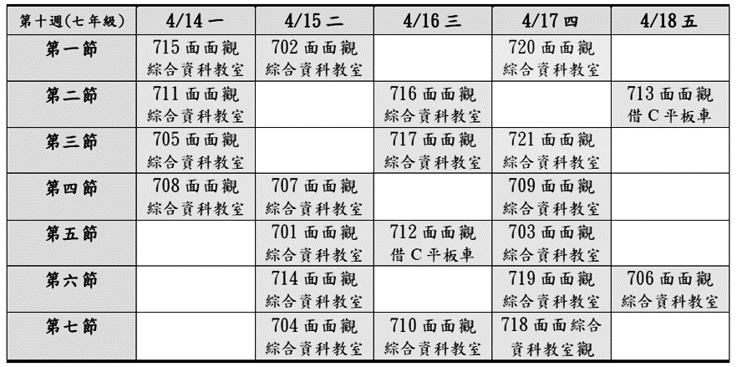
(二)、【七年級】114學年度本土語/臺灣手語修課舊生轉換語別已調查完畢，目前發下確認單請每位同學簽名確認，學藝股長於4/23(三)12：00前繳回教學組。
(三)、【七年級】英語歌謠比賽紙本報名已完成(5/12週一截止更改歌曲，更改歌曲需至教務處教學組填單申請)，歌詞電子檔及mp3音檔寄至教學組信箱teach@gm.jhjhs.tyc.edu.tw。
- 比賽時間：6/6(五)。
- 序位線上抽籤：5/15(四)12：10-12：20，各班可打開電腦，同步於觸屏觀看線上抽籤(導師可以視狀況，不強迫觀看)。【Meet 連結，連結同步公告首頁：https://meet.google.com/cct-zpjs-hzc】
- 彩排時間：6/2(一)-6/5(四) ，彩排節次會安排生活面面觀老師有該班之課務；本次比賽皆使用合唱台，各班彩排時段抽籤後公告。
(四)、【七、八年級】國語文競賽
- 序號線上抽籤：4/17(四)12：10-12：20，各班可以於該時打開電腦，同步於觸屏觀看線上抽籤(導師可以視狀況，不強迫觀看)。【Meet 連結，連結同步公告首頁：https://meet.google.com/org-jvsw-wrd】

- 七八年級原住民朗讀(文章及音檔公告校網)
- 七八年級客語朗讀(文章及音檔公告校網)
- 七八年級國語朗讀(文章不公告，現場抽題)及演說(題目公告校網，二抽1)、八年級閩語朗讀(文章及音檔公告校網)
- 比賽日期：
- 八年級4/25(五)：演說(國語文)、朗讀(國語文、閩南語)、作文、字音字形及寫字組
- 七八年級4/25(五)：原住民語朗讀
- 七八年級5/2(五)：客語朗讀
- 七年級5/2(五)：演說(國語文)、朗讀(國語文、閩南語)、作文、字音字形及寫字組
(五)、【七八九年級】倘若有參加第八節課輔之學生(含管樂)於學期間有退出情況，請至教務處教學組填寫退費申請表，辦理退費手續(費用退至學生存摺)。
(六)、【九年級】模擬考費用收費，煩請導師統一收費後，分成兩袋繳給哲哥：(除了長期不在校或中輟外，如當天請假缺考或曠課都需繳費，若班級有經濟弱勢學生，可免繳費用，人數不限，還請導師審酌，謝謝!)
- 2/20(四)九年級第1~5冊模擬考費用，每位學生應繳110元
- 4/17(四)-18(五)九年級第1-6冊模擬考費用，每位學生應繳110元
(七)、【九年級】複習考(4/17星期四~4/18星期五上午，下午正常上課)及段考(4/28星期一)，任課隨班全時段自習(4/29星期二開始)。
(八)、【906/906】國家教育研究院辦理113年度「臺灣學生成就長期追蹤評量計畫」（TASAL），抽測本校兩個班級，已安排於5/19(一)上午第234節施測906，5/26(一)第234節施測913，地點綜合資科教室，監考老師為柏棋組長。
(九)、【教師增能研習-桌遊融入班級經營及領域課程之應用】

註冊組
一、請九年級導師留意：
（一）4/16（三）12：10於圖書館召開「新生報到行前會」暨「完全免試積分審查會議」，請九導及相關行政人員準時出席，備有午餐。
（二）4/20（日）新生報到，請九導協助收件及監考，若當日因故請自行找職務代理人並告知慧欣，新生報到之工作人員請至差勤系統自行申請公假登記（8：00-11：00需自行至差勤系統打上下班卡），學務處統一為導師提出申請，活動結束後兩年內核實補休，以3小時為限，並得以課務排代3節課。
（三）4月須處理的升學相關業務：
1.羅浮高中：4/9已送件。
2.變更學區：4/18前先交相關資料至註冊組，4/25線上申請並於隔天繳交家長學生已申請書。

3.就學區完全免試：4/29（二）12：30要報名同學至綜資教室選填志願，隔天交家長學生已簽名報名表。
4.五專完全免試：4/15-4/24繳交報名表、報名費、備審資料。
二、4/14（一）早上頒發7-9年級定期一成績優異獎狀。

- 總務處報告：
一、圖書館整修工程-4/8(二)竣工查驗，後續缺失改善。
二、圍牆重建及窯廠屋頂整修案-3/29(六)打底灌漿，近期模板組立，預計4/12(六)基礎灌漿。
三、南大樓走廊女兒牆改善工程案4/2(三)決標，7/1(二)開工，工期60日曆天，預計8/29(五)前完工。
四、114年度什項修繕工程申請案核定補助南大樓校舍油漆整修工程147萬元、北大樓校舍油漆整修工程150萬元，併案發包，修正概算報府核備中，預計暑假施作。
※因應南大樓暑假進行油漆工程，辦公室將無法使用，規劃圖書館做為暑期辦公場所。
五、活動中心整修工程核定補助170萬元，概算修正中。
需求項目：
1.防護室及器材室隔間打除，改磚砌牆、油漆，上方格網更新。
2.舞台兩側隔間拆除，改磚砌牆。
3.舞台前緣木作更新，椅子收納處新做木門板。
4.舞台兩側階梯拆除，改磚砌、貼木紋磚。
5.舞台大幕降高(垂地5公分)，後方紅布簾及塑膠拉簾拆除。
6.輕鋼架天花板骨架檢修及交接點固定。
7.舞台上方校訓處大圖輸出(1650*200cm，含設計及底材缺口處修補)。
8.一樓牆面裝飾木板拆除，一樓全室油漆(跳色)。
六、射箭場整修工程核定補助240萬元，預算書圖製作中，後續逕行發包，預計暑假施工。
七、園遊會帳棚若有海報張貼需求，請勿使用雙面膠之類會殘膠的用具，避免廠商求償。

伍、輔導室報告：
一、輔導組
(一)親職日活動
1.辦理日期：114.4.19(六)上課一天。
2.全校統一於114.4.21(一)補假一天。
3.活動內容

節次 |  |  | 第一節 | 第二節 | 第三節 | 第四節 | 第五節 | 第六節 | 第七節
活動內容  及職掌 |  |  | 8:30~9:15 | 9:25~10:10 | 10:20~  11:05 | 11:05~11:50 | 11:50~12:35 | 12:35~13:20 | 13:20  ~14:05 | 14:05
九年級 |  |  | 【性平教育短片宣導與討論】  （地點:教室） | 【性平教育短片宣導與討論】  （地點:教室） | 園遊會  (司令台兩側)  暨闖關活動  (體育館+光電球場) |  |  |  | 大  掃  除 | 放  學
未設攤 | 802.803  805.807811.812814.815  816.817  818 |  | 【性平教育短片宣導與討論】  （地點:教室） | 【性平教育短片宣導與討論】  （地點:教室） |  |  |  |  | 大  掃  除 | 放  學
設攤 | 801.804  806.808  809.810  813 |  | 【準備園遊會】  （地點：帳篷） | 【準備園遊會】  （地點：帳篷） |  |  |  |  | 大  掃  除 | 放  學
設攤 | 七年級 |  | 【準備園遊會】  （地點：帳篷） | 【準備園遊會】  （地點：帳篷） |  |  |  |  | 大  掃  除 | 放  學
隨班人力配置 |  | 九年級 | 隨班教師  地點:教室 | 導師  地點:教室 |  |  |  |  | 導師
 |  | 八年級  未設攤 | 導師  地點:教室 | 隨班教師  地點:教室 |  |  |  |  | 導師
 |  | 八年級  設攤 | 導師  地點:帳篷 | 隨班教師  地點:帳篷 | 隨班教師  地點:帳篷 | 隨班教師  地點:帳篷 | 隨班教師  地點:帳篷 | 隨班教師  地點:帳篷 | 導師
 |  | 七年級  設攤 | 導師  地點:帳篷 | 隨班教師  地點:帳篷 | 隨班教師  地點:帳篷 | 隨班教師  地點:帳篷 | 隨班教師  地點:帳篷 | 隨班教師  地點:帳篷 | 導師

4.導師及任課教師依照工作任務排定隨班、巡邏或特定工作，除特定工作由輔導組排定外，隨班及巡邏人力由教學組統一排定，若要更改安排班級或隨班時間，請自行找人調整後逕自至教務處更改。
5.學校重要活動，請盡量勿請假，倘有要事必須請假，請自付鐘點(單周的周一課程)並自覓代理人協助之(公假除外)。
6.學生到校時間跟平日一樣，早修時間則依各班導師安排進行。
7.未設攤班級前兩節課進行性平宣導活動，請隨班教師協助指導。
    - 親職日當天公告性平影片連結於學校首頁，請帶領學生連結後觀賞。
    - 輔導股長當天至團輔室外面長椅上領取影片觀賞討論單，請老師帶領學生討論，結束後請輔導股長將討論單送回輔導室。
8.麻煩提醒各班學生，依照下列分配時間及原則進行闖關活動
9.班級分配(關卡地點在體育館及光電球場)
第二節後半 | 第三節 | 第四節 | 第五節 | 第六節
10:00~10:20 | 10:20~11:05 | 11:05~11:50 | 11:50~12:35 | 12:35~13:00
設攤班級 | 901—909  設攤班級 | 910—917  設攤班級 | 802.803.805.  807.811.812  814.815.816  817.818  設攤班級 | 設攤班級
10.闖關原則
座號尾數 | 起始關卡 | 闖關順序
1 | 一 | 一..二..三..四..五..六
2 | 二 | 二..三..四..五..六..一
3.7 | 三 | 三..四..五..六..一..二
4.8 | 四 | 四..五..六..一..二..三
5.9 | 五 | 五..六..一..二..三..四
6.0 | 六 | 六..一..二..三..四..五
11.設攤班級不設限，請自行利用時間完成闖關活動

(二)「心靈加油站學生心理關懷平台」(網址：https://care.tyc.edu.tw/)
1.為提供學生於放學後遭遇困難時能得到關懷諮詢，教育局建置該平台提供學生服務
2.平台預約方式：由學生透過學校提供之電子信箱帳號進行申請
3.服務時段：平日18:30~21:30，假日星期六15:30~21:30，國定假日及連假時段不服務，寒暑假期間僅提供平日時段。
4.服務內容：
- 即時線上對話：關懷員運用文字或語音訊息，與學生透過打字或語音方式溝通、陪伴。
- 學生信件回函服務：透過信件往返方式，協助學生探討 個人及各項適應困擾，並提供相關求助資訊，收信後預計3天內回覆。
5.學生於平台上每次僅限預約1個時段，需於當日關懷後，始可預約下一次服務。
(三)家庭教育服務：歡迎導師推薦家長參與~特別是學生違規犯錯或中輟之虞家長，請協助鼓勵。
1.家長諮詢--4/26(六)下午共3場次，請洽專輔
2.家庭教育課程(限定親子共同參與，可銷過)—4/26(六)8:30~12:00親子電影院(天才的禮物)
(四)114/4/25上午預定帶領錄取114學年度技藝專班學生至啟英高中參觀桃園市技藝成果展，屆時再發相關通知。
(五)114/04/25 第3.4節七年級全體於體育館進行「保你平安大補帖」宣講(兒少保、家暴、懷孕、跟騷等)，請七年級各班留意。
(六)八年級社區高中專業群科參訪
1.說明：教育部規定辦理之活動，期使學生了解高職專業群科概況
2.日期：5/14(二)下午第5-7節
3.導師帶隊
4.注意事項：輔導室發放參訪學習單，請導師督促學生填寫，並放置於生涯檔案夾內

二、資料組
1.九年級特色招生職業類科甄選：已完成報名，感謝導師的協助，術科考試將於4/12(本週六)舉行，請導師提醒同學準備應試。
2.桃園市113學年度技藝競賽於3/25~4/8舉行，報名參賽學生數共42名，感謝 豪華、立臻、劭旻辛苦地培訓選手，也謝謝九導對選手們的支持及鼓勵。
3.桃園市技藝教育成果展於4/25(五)在啟英高中舉行，屆時將帶九年級技藝競賽得獎的同學，以及八年級入選技藝專班的同學參加，請導師准予公假。
4.5/8(四)第四節 12:30將舉行「實用技能班報名說明會」以及 說明技優甄選入學管道。

5.九年級會考後的高中職參訪時間如下表：
日期 | 5/19(一) | 5/20(二) | 5/21(三) | 5/22(四) | 5/23(五)
上午 |  | 治平 | 育達 | 新興 | 啓英
下午 | 永平 | 新生 |  | 至善  (8個班)

＊請九導連結以下表單回覆：5/22是否參訪至善高中？ https://reurl.cc/4LXZL2

三、特教組
1.114-1鑑定安置︰若各班有需提報鑑定的學生，導師請於4/30(二)前與學習中心維葳、念穎、詩佳老師聯繫(收件時間大約是在114年9月，僅接受目前七年級學生提報，提報情障類須接受認輔一學期，提報學障類建議參加學習扶助)。
2.114學年度高中藝術才能班術科測驗相關資訊。
 | 術科測驗日期 | 測驗地點 | 報考學生
北區音樂班 | 4/12~4/14 | 武陵高中 | 902劉秉叡  906王翊丞
3.4/12桃園市身心障礙學生集中式特教班能力評估(桃園特教學校)︰九年級2位學生報考，由蔡念穎老師陪同應考。

陸、合作社報告：
柒、教師會報告：
捌、臨時動議：
玖、散會：

